ESF – Vzdělávací příležitost
Inovace ve vzdělávání - kód: 01.16.
- označení: OI 11/16
Vyučovaný předmět: Informatika | Třída: 5.C
Téma hodiny: Calc - rozvrh

Cíl hodiny (aktivity):
Žák si otevře, zavře, uloží, tabulkový dokument, orientuje se v prostředí tabulkového programu, upraví velikost sloupce, řádku, formátuje buňku
Průběh hodiny:
- Vzorové řešení zadaných úkolů
- Samostatná práce
Pomůcky:
PC, programové vybavení PC, dataprojektor
Zdroje: PrtScn
Pracovní list vypracoval: Vítězslav Šos

Pracovní list ověřil: Vítězslav Šos Datum ověření: 31.3.2011

OpenOffice - Calc
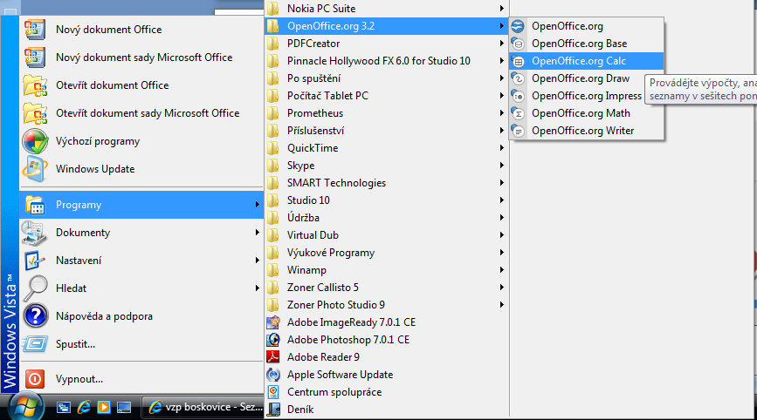
- Otevři program Open Office - Calc.
- Vytvoř tabulku s rozvrhem hodin své třídy podle přiloženého vzoru.
- Zachovej formát buněk (velikost písma, zarovnání) a ohraničení tabulky. Zvol stínování buněk podle předmětů.
- Ulož soubor pod názvem rozvrh.ods na server do své složky.


